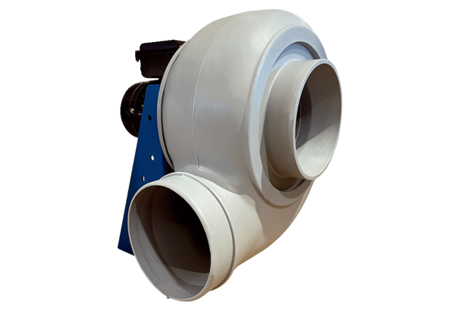Souffleur centrifuge GRK R 25/2 EUnité de conditionnement : 1 pièceGamme: C
Numéro de référence : 0073.0505Fabricant : MAICO

